ESCOLA POLITÉCNICA DA UNIVERSIDADE DE SÃO PAULO
Departamento de Engenharia de Sistemas Eletrônicos
PSI - EPUSP
PSI 3214 – LABORATÓRIO DE INSTRUMENTAÇÃO ELÉTRICA

No. USP | Nome | Nota
Data: | Turma: | Profs:

Experiência 1: PONTES DE WHEATSTONE

GUIA DE ATIVIDADE REMOTA E ROTEIRO DO RELATÓRIO

Edição 2020
Elisabete Galeazzo, Leopoldo Yoshioka,
iNÉS pEREYRA, mARCELO CARRENO E hENRIQUE pERES,

1. Introdução
Antes de iniciar a atividade remota você deve ter lido e estudado a apostila de Introdução Teórica e assistido à aula online. A leitura da apostila de “Introdução Teórica” antes da aula online ajudará a aproveitar e assimilar melhor as explicações do professor, e será fundamental para a execução da atividade remota. Caso fique com alguma dúvida durante a leitura do material, ou durante a execução das atividades remotas, envie uma pergunta por meio do Fórum Específico de sua turma no eDisciplinas.
2. O que faremos nesta experiência?
O objetivo desta experiência é projetar, montar e efetuar medições com uma Ponte de Wheatstone. O projeto será feito como atividade remota e as medições serão feitas de forma presencial em fevereiro de 2021. Um circuito elétrico na configuração de ponte, contendo quatro elementos resistivos, conforme mostrado na Fig. 1. A configuração em ponte é apropriada para medições em que se deseja obter elevada sensibilidade, ou seja, detectar pequenas variações de uma determinada grandeza elétrica.
Figura 1 – Circuito elétrico da Ponte de Wheatstone.

Nesta experiência, a resistência R₁ será um extensômetro (também conhecido como strain gauge) que será o elemento do qual queremos medir a variação da resistência. O extensômetro que utilizaremos está montado (colado) numa barra de alumínio como mostrado na Fig. 2 a seguir.

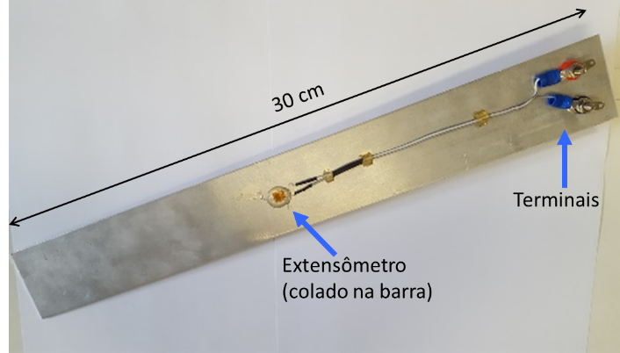  - Montagem | 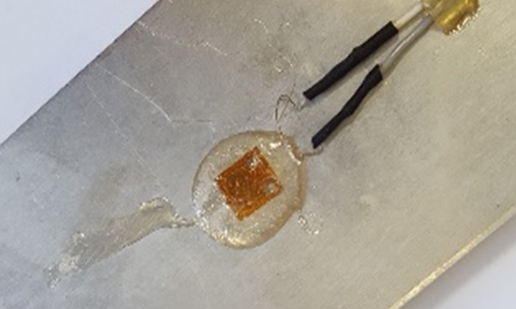  - Detalhe do extensômetro
Figura 2 – Extensômetro montado sobre uma barra de alumínio.

R₂ e R₄ serão resistores fixos e a resistência variável R₃, mostrada na Fig.1, será implementada por meio de uma caixa de resistências (também chamada de década resistiva). A caixa de resistências que utilizaremos nesta experiência será similar à mostrada na Fig. 3 a seguir.
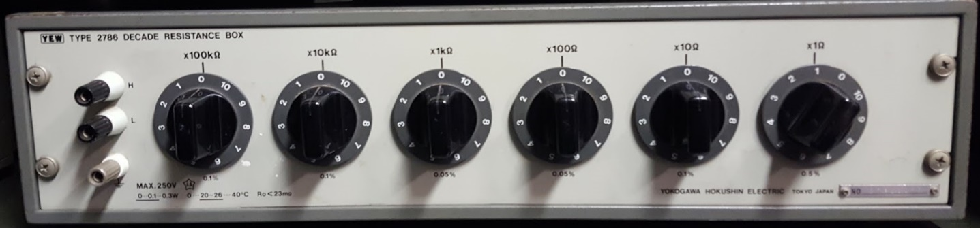
Figura 3: Exemplo caixa de resistências que será utilizada nesta experiência.

Esta experiência é constituída de duas partes. A primeira parte consiste na aula online, ministrada pelo professor responsável pela sua turma, e atividades remotas (projeto da ponte e resposta das questões), que será desenvolvida pelo aluno. A segunda parte consiste na montagem da ponte projetada e realização de medidas experimentais a serem realizadas presencialmente, no laboratório didático, no mês de fevereiro de 2021.
3. Projeto do Circuito da Ponte de Wheatstone

Como mencionado anteriormente, esta etapa da experiência será realizada na forma de atividade remota. Os resultados deverão ser apresentados no “Relatório de Atividade Remota”, e encaminhado, via eDisciplinas, até 23 hs do mesmo dia da aula para as turmas da manhã, e até 11hs do dia seguinte para as turmas da tarde.

3.1 Objetivo do Projeto

O objetivo do projeto será determinar os elementos constituintes da ponte (Fig.1), incluindo as resistências (R₂, R₃ e R₄) e a alimentação do circuito (E), numa configuração onde o objeto de medição é um extensômetro (R₁). Você deve considerar que o detector, na saída da ponte, indicará se a ponte está ou não em equilíbrio. Teoricamente, esse detector terá impedância infinita (na prática, utilizaremos um multímetro digital como detector, que atenderá tal especificação, visto que sua impedância interna é cerca de 3 ordens de grandeza das resistências do circuito).

3.2 Requisitos de Projeto

Quanto aos requisitos de projeto, o circuito projetado deverá atender às seguintes condições:
- ser possível colocar a ponte em equilíbrio
- a ponte deve apresentar a melhor sensibilidade possível;
- a ponte deve funcionar dentro dos limites operacionais dos componentes (abaixo das tensões, correntes e potências máximas especificadas pelo fabricante).

3.3 Projeto da Ponte de Wheatstone

A Fig. 3 esquematiza o processo que vocês deverão seguir para executar o projeto da ponte, e que atenda os objetivos e os requisitos especificados nos itens 3.1 e 3.2.

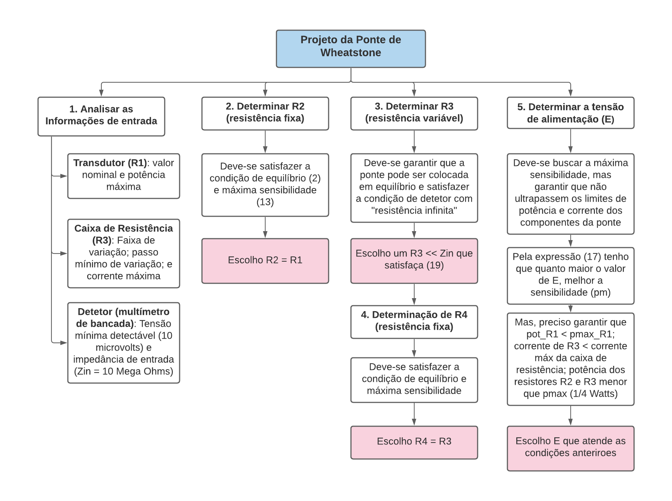

Figura 3 – Esquema do processo de projeto da Ponte de Wheatstone.

3.3.1. Análise das informações de entrada do projeto
O primeiro passo será analisar as especificações do extensômetro, caixa de resistências e detetor.
a) Especificações do transdutor (extensômetro)
Deve-se verificar o valor nominal da resistência do transdutor (R₁) especificada pelo fabricante, e o valor da potência máxima (Pot__{R1_max}) que pode ser submetida. Consulte o Anexo 1 – Extensômetros Elétricos e preencha a Tabela 1 a seguir.
Tabela 1 – Parâmetros do Extensômetro
Resistência nominal* | Resistência medida | Corrente máxima | Gauge Factor (F)
 | xxxxxx | (Apresente seus cálculos)  P = R.I²  I = (P/R)^{1/2}  [mA]
(*) escolher o sensor de menor valor
Responda as seguintes perguntas:
a1) Descreva o princípio de funcionamento do extensômetro.
Resposta:
Ler o Anexo 1

a2) O que é Gauge Factor?
Resposta: (obs. Está sendo perguntado GF da barra completa (30cm)
Ler o Anexo 1
Relação entre x e y

b) Especificações da Caixa de Resistência
Deve-se verificar a faixa de variação da caixa de resistências e passo mínimo de variação (ΔR_{min}). Por exemplo, vamos considerar uma caixa de resistência com 5 botões de seleção (cada botão pode ser ajustado para qualquer valor de 0 a 9) com fatores de multiplicação de x0,1Ω; x1Ω; x10Ω; x100Ω; x1000 Ω. Nesse caso, essa caixa permitirá uma variação discreta (passo mínimo de 0,1 Ω) dentro de uma faixa de 0,0Ω até 9999,9Ω. Além disso, deve-se verificar a corrente máxima que pode ser utilizada na caixa de resistência.
Consulte o Anexo 2 – Caixa de Resistências e preencha a Tabela 2 a seguir.
Tabela 2 – Informações da Caixa de Resistências
Marca e Modelo | Faixa de Variação* | Corrente máxima
Marca:  Modelo:  Quantidade de décadas: |  | Passo de 1 Ω:  Passo de 1000 Ω: 3  Passo de 10 kΩ: 3
(*) Escolher o modelo com resolução mínima menor.
Responda as seguintes perguntas:
b1) Qual é o menor passo de variação da Caixa de Resistência (ΔR_{3_min})?
Resposta:

b2) Supondo que você ajustou a caixa de resistência para um valor de 100 kΩ. Qual é o menor passo de variação relativa (ΔR3_{3m_in}/R₃)?
Resposta (apresente os cálculos):
Fazer a conta

b3) Como exercício, suponha que você ajustou a caixa de resistência para um valor de 33 kΩ. Qual será a tensão máxima que pode ser aplicada nesta caixa de resistência?
Resposta (apresente os cálculos):
R3 = 33 kΩ.
V_{max_R3} = R₃.I_{ma}x (corrente max da escala de 10K)

c) Especificações do Detetor
Utilizaremos como detetor um multímetro de bancada. Devemos verificar a tensão mínima detectável e a impedância de entrada. Consulte o Anexo 3 – Multímetro Digita de Bancada e preencha a Tabela 3 a seguir.
Tabela 3 – Informações do Multímetro Digital de Bancada
Informações do Multímetro | Faixa de medição | Resistência de entrada*
Marca:  Modelo: | Menor escala:  Máxima resolução:
(*) Canal 1
Responda as seguintes perguntas:
c1) Baseando-se na especificação do equipamento, qual é a menor tensão detectável pelo multímetro?
Resposta:

Observação: como o ambiente de medição do laboratório didático está sujeito a interferências eletromagnéticas da rede elétrica e de equipamentos elétricos, a medição de tensão estará sujeita a ruídos. Portanto deve-se considerar uma incerteza de medição bem maior do que a menor tensão detectável segundo a especificação do fabricante. Para efeito de projeto vamos considerar que a menor tensão detectável pelo multímetro de bancada (V_{gmin}) seja de 10 µV.
c2) Considerando a especificação do equipamento, estime uma faixa de valores de resistência para a qual podemos considerar que o multímetro digital é um medidor de resistência infinita. Justifique a sua resposta, apresentando a sua premissa.
Resposta (justificar):
Sei que Rin = 10MOhma e preciso escolher um R3 << Rin

3.3.2. Determinação do valor de R₂
Para determinar o valor de R₂, deve-se aplicar a condição de equilíbrio (2) e a condição de máxima sensibilidade da ponte (13). R₁ é a resistência do transdutor que se quer medir utilizando a ponte. Utilize a resistência nominal do extensômetro obtido no item 3.3.1a para iniciar o projeto.
a) Qual é o valor do resitsor R₂? Justifique a resposta.
Resposta:
R2 = __________________ (usar valor do data sheet do extensômetro)
Justificativa:

b) Suponha que a corrente que passa pela resistência R2 seja igual à máxima corrente permitida no extensômetro. Utilizando o resultado obtido no Item 3.3.1, calcule a potência dissipada na resistência R2 nessas condições.
Respostas:
Pot__{R2} = ___________ = R2(Imax_R2)² = R2(Imax__{R2})²

Cálculos:

Pergunta adicional: um resistor de 1/8 W (0,125W ou 125mW) poderia ser utilizado no projeto?__________ Justifique:

3.3.3. Determinação do valor de R₃
O valor de R₃ deve ser escolhido de tal maneira que sejam atendidas as seguintes condições:
- Satisfazer a premissa de que o detector possui “resistência infinita”. Para isso precisamos escolher um valor de R₃ suficientemente menor (fator de 100 a 1000 vezes) do que a impedância de entrada do multímetro digital (Zin).
- Garantir que a ponte possa ser colocada em equilíbrio. Ou seja, a variação mínima relativa de R₃ (ΔR_{3min}/R₃) deve ser menor do que a sensibilidade relativa da ponte (p_{m}), ou seja, deve satisfazer a condição (19).
- Inicialmente é escolhido um valor qualquer de R₃ que satisfaça a condição I. Depois, deve-se verificar se a condição II foi satisfeita. Se precisar, suponha inicialmente que a tensão de alimentação, E, é 10 V. Posteriormente, deverá ser verificado se essa suposição é válida.
a) Baseado nas considerações I a III e nos resultados do Item 3.3.1, determine um valor de R₃.
Resposta:
R₃ = __________________
Cálculos e justificativa:

b) O valor de R₃ obtido no item a satisfaz as condições I e II?
Resposta:
Condição I:

Condição II:

3.3.4. Determinação do valor de R4
Para a determinar o valor de R₄, deve-se aplicar a condição de equilíbrio (2) e a condição de máxima sensibilidade da ponte (13). Utilize o valor de R₃ obtido no item anterior.
a) Qual é o valor da resistência R₄? Justifique a resposta.
Resposta:
R₄ = __________________
Justificativa:

b) Baseando-se no resultado e das premissas adotadas no item 3.3.3, calcule a potência dissipada na resistência R₄ nessas condições.
Respostas:
Pot__{R4} = ___________

Cálculos:

Pergunta adicional: um resistor de 1/8 W poderia ser utilizado no projeto?__________ Justifique:

3.3.5. Determinação do valor da tensão de alimentação da ponte (E)
Pela expressão (17) podemos ver que quanto maior o valor de E, menor será o valor de p_{m}, e, portanto, melhor será a sensibilidade da ponte. Porém, precisamos assegurar que não ultrapassemos os limites de potência e de corrente dos componentes da ponte. Devemos considerar:
- Potência máxima do transdutor especificada pelo fabricante;
- Potência máxima das resistências fixas (R₂ e R₄), conforme o tipo de resistor disponível;
- Corrente máxima da caixa de resistência, conforme a especificação do fabricante.
a) Baseado nas considerações de A a C e nos resultados dos Itens 3.3.1 a 3.3.4, determine o valor máximo das tensões que podem ser aplicadas no ramo 1 (R₁ e R₂) e no ramo 2 (R₃ e R₄). Apresente os cálculos e justifique a resposta.
Respostas:
Tensão máxima no ramo 1 = __________________
Cálculos e justificativa:

Tensão máxima no ramo 2 = __________________
Cálculos e justificativa:

b) Baseado no resultado do item a, defina um valor para a tensão de alimentação (E) da Ponte de Wheatstone. Justifique a resposta.
Resposta:
Tensão de alimentação da ponte = __________________
Justificativa:

3.4. Esquema de montagem da Ponte de Wheatstone
No item 3.3 realizamos o projeto da Ponte de Wheatstone. Vamos consolidar as informações e os resultados obtidos.
a) Faça um diagrama esquemático da montagem da Ponte de Wheatstone, incluindo os equipamentos, componentes e ligações necessárias para a realização da experiência. Indique no diagrama os valores dos componentes e os ajustes necessários dos equipamentos e caixa de resistência. Acrescente observações e os comentários que achar que sejam úteis na parte prática presencial da experiência.

Resposta:
Diagrama esquemático da montagem:

Comentários:

A PRIMEIRA PARTE DA EXPERIÊNCIA 1 TERMINA AQUI. A SEGUNDA PARTE, MONTAGEM E MEDIÇÕES ,SERÁ REALIZADA NO LABORATÓRIO DIDÁTICO, EM FEVEREIRO DE 2021.

Se você quer aprender como utilizar uma caixa de resistências, assista ao vídeo disponibilizado no e-disciplinas: “Aprenda a utilizar uma caixa de resistências”, para ter uma noção de como ela será utilizada neste experimento.
Ver a expressão 2 da Introção Teórica

